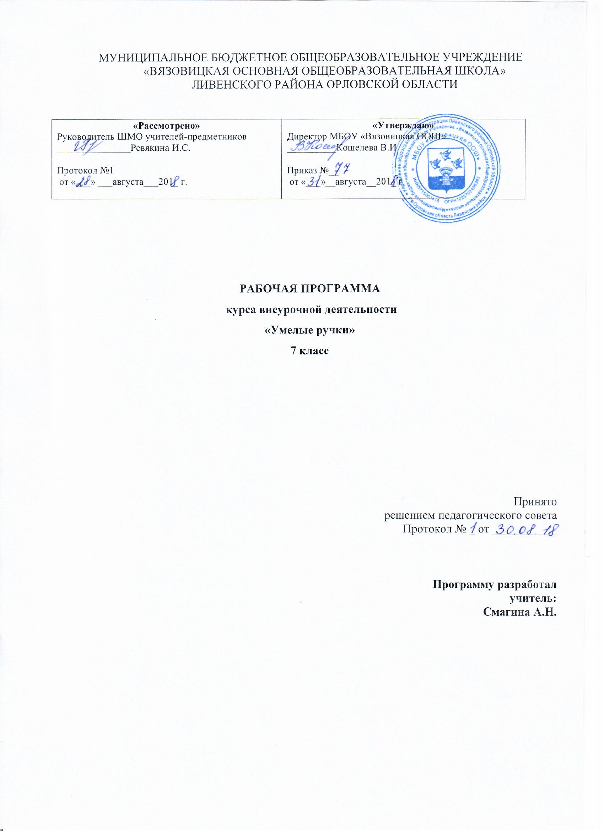

Рабочая программа кружка «Умелые руки»
- ПОЯСНИТЕЛЬНАЯ ЗАПИСКА
Рабочая программа по внеурочной деятельности для учащихся 7 класса разработана на основе федерального государственного образовательного стандарта основного общего образования.

Цель кружка – формирование у учащихся художественной культуры как составной части материальной и духовной культуры, развитие художественно-творческой активности, овладение образным языком декоративно- прикладного искусства.

Задачи кружка:
Обучающие:
- закреплять и расширять знания, полученные на уроках технологии, изобразительного искусства, математики, литературы и т.д., и способствовать их систематизации;
- знакомить с основами знаний в области композиции, формообразования, цветоведения, декоративно – прикладного искусства;
- раскрыть истоки народного творчества;
- формировать образное, пространственное мышление и умение выразить свою мысль с помощью эскиза, рисунка, объемных форм;
- совершенствовать умения и формировать навыки работы нужными инструментами и приспособлениями при обработке различных материалов;
- приобретение навыков учебно-исследовательской работы.
Развивающие:
- пробуждать любознательность в области народного, декоративно-прикладного искусства, технической эстетики, архитектуры;
- развивать смекалку, изобретательность и устойчивый интерес к творчеству художника, дизайнера;
- формирование творческих способностей, духовной культуры;
- способности самостоятельного выполнения и создания различных поделок.
Воспитывающие:
- осуществлять трудовое, политехническое и эстетическое воспитание школьников;
- воспитывать в детях любовь к своей родине, к традиционному народному искусству;
- добиться максимальной самостоятельности детского творчества.
- уважительного отношения к результатам труда;
- интереса к творческой и досуговой деятельности;
- практического применения правил сотрудничества в коллективной деятельности.
Программа рассчитана на 1 час в неделю

34 учебные недели 1 часа в неделю = 34 часа в год
Планируемые результаты
Учащиеся должны:
Иметь представление:
- о проектной деятельности в целом и её основных этапах;
- о понятиях конструкция (простая и сложная, однодетальная и многодетальная), композиция, чертёж, эскиз, технология, экология, дизайн;
Знать:
- правила ТБ;
- название и назначение ручных инструментов (ножницы, игла), контрольно-измерительных инструментов (линейка, угольник, циркуль), приспособлений (шаблон, булавки) и правила безопасной работы с ними;
- правила личной гигиены при работе с колющими и режущими инструментами;
- правила общения;
- названия и свойства материалов, которые учащиеся используют в своей работе;
- что такое деталь (составная часть изделия);
- что такое конструкция и что конструкции изделий бывают однодетальными и многодетальными;
- основные требования дизайна к конструкциям, изделиям (польза, удобство, красота);
- виды материалов;
- последовательность изготовления несложных изделий: разметка, резание, сборка, отделка;
- способы разметки: сгибание и по шаблону;
- способы соединения с помощью клея ПВА, проволоки, ниток и тонких верёвочек;
- виды отделки: раскрашивание, аппликации, прямая строчка и её варианты.
Уметь:
- находить и использовать дополнительную информацию из различных источников (в том числе из Интернета);
- наблюдать, сравнивать, делать простейшие обобщения;
- различать материалы по их назначению;
- различать однодетальные и многодетальные конструкции несложных изделий;
- читать простейший чертёж (эскиз);
- качественно выполнять изученные операции и приёмы по изготовлению несложных изделий: экономную разметку сгибанием, по шаблону, резание ножницами, сборку изделий с помощью клея, эстетично и аккуратно отделывать изделия рисунками, аппликациями, прямой строчкой и её вариантами;
- безопасно использовать и хранить режущие и колющие инструменты (ножницы, иглы);
- выполнять правила культурного поведения в общественных местах;
- выполнять посильные действия при решении экологических проблем на доступном уровне (личная гигиена, культура поведения в природе и обществе, поддержание чистоты в быту и в общественных местах, культура общения – речь, этикет и т.д.)
Общетрудовые умения:
Самостоятельно:
- анализировать предложенное учебное задание;
- организовывать рабочее место в соответствии с разработанным проектом, подбирать необходимые материалы, инструменты и приспособления;
- экономно, рационально и творчески строить свою практическую работу на всех её этапах;
- обосновывать выбор конструкции и технологии выполнения учебного задания в единстве требований полезности, прочности, эстетичности;
- выполнять доступные практические задания с опорой на чертёж (эскиз), схему.
С помощью учителя:
- выбирать темы для практических работ;
- формулировать проблему, проводить коллективное обсуждение предложенных учителем или возникающих в ходе работы учебных проблем;
- выдвигать возможные способы их решения;
- доказывать своё мнение.
Характеристика ожидаемых результатов.
В результате обучения в кружке в учащиеся должны получить знания:
- о материалах, инструментах; о правилах безопасности труда и личной гигиены при обработке различных материалов;
- о месте и роли декоративно- прикладного искусства в жизни человека;
- о видах декоративно- прикладного искусства( лепка, роспись, резьба и.т.п.);
- о кубанских народных промыслах;
- в области композиции, формообразовании, цветоведения;
- о способах аппликации в народном искусстве (ткань, бумага, кожа, солома) сочетание аппликации с вышивкой;
- о вышивке лентами;
- о проектной деятельности.
умения:
- работать нужными инструментами и приспособлениями;
- последовательно вести работу (замысел, эскиз, выбор материала и рисовать кистью элементы растительного орнамента;
- работать в программе Power Point.

СОДЕРЖАНИЕ ПРОГРАММЫ
Тема 1.
Поделки из бумаги и картона (12 часов)
Вводное занятие. Инструктаж по технике безопасности. Знакомство с инструментами для обработки бумаги. Забавные самоделки в технике модульного оригами. Игрушки-сувениры. Поделки из коробок. Цветы и деревья из бумаги. Искусство квилинга.
Тема 2.
Поделки из природных материалов (10 часов)
Вводное занятие. Инструктаж по технике безопасности. Знакомство с инструментами и приспособлениями для работы. Панно из семян. Мозаика из семян. Аппликация из семян и косточек. Сказка из листьев и лепестков. Аппликации, картины, панно.
Тема 3.
Поделки из различных материалов (12 часов)
Вводное занятие. Инструктаж по технике безопасности. Знакомство с инструментами и приспособлениями для работы. Лоскутное шитьё. Вышивка лентами. Поделки из макарон. Сказка из овощей и фруктов. Поделки из ткани. Поделки из бисера. Поделки из шариков.
СПИСОК ЛИТЕРАТУРЫ
1. Анна Зайцева «Искусство квилинга» - М., 2012 г.
2. Проснякова Т.Н. «Цветы», «Деревья» - М., 2007 г.
3. Виктория Сейш «Поделки из коробок» - М., 2006 г.
4. Юртаковы Алина и Людмила «Игрушки из бумаги» - М., 2012г.
5. Ирина Жукова «Забавные самоделки в технике модульного оригами» - М., 2013 г.
6. Вера Хоменко, Галина Никитюк «Аппликации, картины, панно из природных материалов» - Х.,Б., 2010 г.
7. Дубровская Н.В. « Аппликация из семян и косточек» - М., 2007 г.
8. Перевертень Г.И. «Сказка из листьев и лепестков» - М., 2007 г.
9. Перевертень Г.И. «Мозаика из круп и семян» - М., 2007 г.
10. Гришина Н.И. и др. «Поделки из природных материалов» - М., 2011 г.
11. Татьянина Т.И. «Бисер, забавные животные» - С-П., 2011г.
12. Ликсо Н.Л. « Бисер» - М., 2011г.
13. Виктория Сейш «Поделки из шариков» - М., 2006 г.
14. . Гришина Н.И. и др. «Поделки из ткани» - М., 2010г.
15. Колосова А. «Готовим «Репку» - М., 2007г.
16. Зайцева А. «Вышивка ленточками» - М., 2012г.
17. Зайцева А. «Лоскутное шитьё» - М., 2012г.
18. Виктория Сейш «Поделки из макарон» - М., 2006 г.
В работе используются материалы из журналов, с интернет-сайтов.

Тематическое планирование
№ п/п | Тема урока | Кол-во часов
1 | Беседа, знакомство с расписанием работы кружка. Техника безопасности при работе с ножницами, клеем. Знакомство с материалами | 1
2 | Игрушка – сувенир: «Домик в деревне» | 1
3 | Композиция: «Полёт фантазии» | 1
4 | Панно: «Бабочка» | 1
5 | Шкатулка: «Розовый сад» | 1
6 | Квиллинг композиция: «Замок» | 1
7 | Многослойное торцевание: «Осенние вспышки» | 1
8 | Цветы из гофрированной бумаги: «Георгины» | 1
9 | Модульное оригами: «Васильки» | 1
10 | Модульное оригами: «Скоморох» | 1
11 | Поделки из коробок: «Витрина» | 1
12 | Поделки из коробок: «Коробка с бабочками» | 1
13 | Игрушка-сувенир: «Дом» | 1
14 | Панно из семян: «Ваза с цветами» | 1
15 | Панно из семян: «Цветик-семицветики» | 1
16 | Мозаика из семян: «Петя-петушок» | 1
17 | Мозаика из семян: «Карандашница» | 1
18 | Аппликация: «Корзина с цветами» | 1
19 | Аппликация: «Мимоза» | 1
20 | Сказка из листьев: «Кенгуру» | 1
21 | Сказка из лепестков: «Рыбка» | 1
22 | Панно: «Букет» | 1
23 | Аппликация: «Зимний лес» | 1
24 | Лоскутное шитьё: коврик «Верные друзья» | 1
25 | Вышивка лентами: «Ромашка» | 1
26 | Вышивка лентами: «Ландыш» | 1
27 | Поделки из макарон: «Бусы» | 1
28 | Поделки из шариков: «Яблоня» | 1
29 | Сказка из овощей и фруктов: «Весенняя фантазия» | 1
30 | Аппликация из ткани: «Пчёлка» | 1
31 | Аппликация из ткани : «Стрекоза и бабочка» | 1
32 | Поделки из макарон: «Подставка для карандашей» | 1
33 | Поделки из бисера:»Денежное дерево» | 1
34 | Поделки из бисера: «Сакура» | 1

Календарно-тематическое планирование кружок «Умелые ручки»

№ п/п | Раздел | Тема занятия | Количество часов | Дата
 |  |  |  | План | Факт
1 | Вводное занятие | Беседа, знакомство с расписанием работы кружка. Техника безопасности при работе с ножницами, клеем. Знакомство с материалами | 1
 |  | Итого: | 1
2 | «Бумажный город»  (поделки из бумаги и картона) | Игрушка – сувенир: «Домик в деревне» | 1
3 | «Бумажный город»  (поделки из бумаги и картона) | Композиция: «Полёт фантазии» | 1
4 | «Бумажный город»  (поделки из бумаги и картона) | Панно: «Бабочка» | 1
5 | «Бумажный город»  (поделки из бумаги и картона) | Шкатулка: «Розовый сад» | 1
6 | «Бумажный город»  (поделки из бумаги и картона) | Квиллинг композиция: «Замок» | 1
7 | «Бумажный город»  (поделки из бумаги и картона) | Многослойное торцевание: «Осенние вспышки» | 1
8 | «Бумажный город»  (поделки из бумаги и картона) | Цветы из гофрированной бумаги: «Георгины» | 1
9 | «Бумажный город»  (поделки из бумаги и картона) | Модульное оригами: «Васильки» | 1
10 | «Бумажный город»  (поделки из бумаги и картона) | Модульное оригами: «Скоморох» | 1
11 | «Бумажный город»  (поделки из бумаги и картона) | Поделки из коробок: «Витрина» | 1
12 | «Бумажный город»  (поделки из бумаги и картона) | Поделки из коробок: «Коробка с бабочками» | 1
13 | «Бумажный город»  (поделки из бумаги и картона) | Игрушка-сувенир: «Дом» | 1
 |  | Итого: | 12
14 | «В чудесном лесу» (поделки из природных материалов) | Панно из семян: «Ваза с цветами» | 1
15 | «В чудесном лесу» (поделки из природных материалов) | Панно из семян: «Цветик-семицветики» | 1
16 | «В чудесном лесу» (поделки из природных материалов) | Мозаика из семян: «Петя-петушок» | 1
17 | «В чудесном лесу» (поделки из природных материалов) | Мозаика из семян: «Карандашница» | 1
18 | «В чудесном лесу» (поделки из природных материалов) | Аппликация: «Корзина с цветами» | 1
19 | «В чудесном лесу» (поделки из природных материалов) | Аппликация: «Мимоза» | 1
20 | «В чудесном лесу» (поделки из природных материалов) | Сказка из листьев: «Кенгуру» | 1
21 | «В чудесном лесу» (поделки из природных материалов) | Сказка из лепестков: «Рыбка» | 1
22 | «В чудесном лесу» (поделки из природных материалов) | Панно: «Букет» | 1
23 | «В чудесном лесу» (поделки из природных материалов) | Аппликация: «Зимний лес» | 1
 | «В чудесном лесу» (поделки из природных материалов) | Итого: | 10
24 | «Замок мастеров»  (поделки из различных материалов) | Лоскутное шитьё: коврик «Верные друзья» | 1
25 | «Замок мастеров»  (поделки из различных материалов) | Вышивка лентами: «Ромашка» | 1
26 | «Замок мастеров»  (поделки из различных материалов) | Вышивка лентами: «Ландыш» | 1
27 | «Замок мастеров»  (поделки из различных материалов) | Поделки из макарон: «Бусы» | 1
28 | «Замок мастеров»  (поделки из различных материалов) | Поделки из шариков: «Яблоня» | 1
29 | «Замок мастеров»  (поделки из различных материалов) | Сказка из овощей и фруктов: «Весенняя фантазия» | 1
30 | «Замок мастеров»  (поделки из различных материалов) | Аппликация из ткани: «Пчёлка» | 1
31 | «Замок мастеров»  (поделки из различных материалов) | Аппликация из ткани : «Стрекоза и бабочка» | 1
32 | «Замок мастеров»  (поделки из различных материалов) | Поделки из макарон: «Подставка для карандашей» | 1
33 | «Замок мастеров»  (поделки из различных материалов) | Поделки из бисера:»Денежное дерево»
34 | «Замок мастеров»  (поделки из различных материалов) | Поделки из бисера: «Сакура» | 1

